Рисование.
Тема : «Я и моя семья».
Уважаемые родители, порисуйте с ребенком!
Вам для этого понадобится : лист бумаги А4,крандаши цветные ,лист цветной бумаги ,трафарет из бумаги выстригли ладошку .
Перед рисованием поиграйте с ребенком .
Пальчиковая гимнастика «Этот пальчик дедушка…»
«Этот пальчик – дедушка,
Этот пальчик – бабушка,
Этот пальчик – папа,
Этот пальчик – мама,
Этот пальчик – это Я
Вот и вся моя семья!»

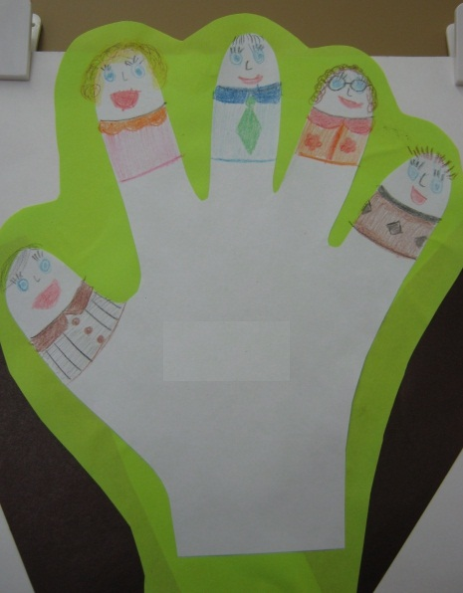
- Сейчас, каждый пальчик на вашем листке превратится в маму и папу, бабушку и дедушку. Возьмите фломастеры и попросите ребенка обвести его руку.
Теперь возьмем карандаш и нарисуем: глаза, нос, рот, уши, волосы. Родители могут помочь нарисовать отличительные особенности: дедушке можно нарисовать очки, бабушке – шляпу, маме – красивые бусы, папе – галстук, девочкам – бантики, мальчикам - шарфик и т. д.
Дорогие родители, уделите свое внимание своим деткам и помогите, если у них не будет получатся.

